# Hongrie

## WEEK-END A BUDAPEST

### Week-end

## Programme

#### Jour 1 : Paris CDG – Budapest

Paris CDG - Budapest 04h40 :

Convocation des participants à ROISSY T2F et assistance aux formalités d’enregistrement 06h40

Décollage sur vol régulier AIR France 1394 pour BUDAPEST 08h50 Arrivée à BUDAPEST et reprise de vos bagages.

Bienvenue à BUDAPEST !

Traversée par le Danube, Budapest est séparée en 2 parties : d'un côté Buda, de l'autre Pest. Surnommée la perle du Danube -les rives du Danube à Budapest sont classées par l'Unesco- Il suffit de lever les yeux pour se rendre compte que Budapest réunit un nombre impressionnant de style architecturaux : du néogothique à l'Art nouveau, en passant par le baroque. Il ne faudra cependant pas oublier que la capitale hongroise est la ville des bains thermaux. Les habitants s'y rendent régulièrement à plusieurs. Plus de 80 sources thermales y ont été recensées, permettant de fournir des litres et des litres d'eaux curatives aux 14 bains de la ville.

Accueil par votre guide accompagnateur francophone et transfert en ville pour un premier tour panoramique côté Buda avec le Mont Gellert et la fameuse Citadelle construite par les Autrichiens après la révolte populaire de 1848 pour rappeler aux Hongrois que le pouvoir appartient aux Hasbourgs. Une statue visible de tout Budapest y trône. Elle commémorera à la fin de la guerre les sacrifices de l’armée rouge dans la libération de la Hongrie. La vue depuis les 140 mètres du mont Gellert permet de découvrir les quartiers de Pest, le Danube et ses ponts.

Déjeuner en ville vers 12h00 (3 plats + 1 boisson au choix des clients : 1 soft/ ou 1 eau minérale/ ou 1 biere/ ou 1 verre de vin). 14h00-16h00 Dans l’ après midi continuation de la découverte de Budapest, le coté de Pest : La rue Andrássy, la place des Héros, le bois de ville. Puis vous rejoignez votre hôtel.

Installation Diner 3 plats, hors boissons) et 1ère nuit à Budapest.

#### Jour 2 : Budapest

Petit-déjeuner

09h00 rendez-vous avec notre guide local dans le hall de l’hôtel.

Départ pour la découverte du centre-ville du Budapest, visite du Basilique St Etienne (visite à l’intérieur), la place Kossuth et le Parlement (visite à l’extérieur), la place de la Liberté.

12h00 Déjeuner dans un restaurant (3 plats + 1 boisson au choix des clients : 1soft/ ou 1 eau minérale/ ou 1 bière/ ou 1 verre de vin). 13h30 Départ vers la station du train des enfants : Entre 14h00 et 15h00, 40 mins de trajets (d’un terminus à l’autre).

Balade en « train des enfants » l’une des attractions les plus insolites. Située en pleine nature, dans les collines de Buda, cette ligne a la particularité d’être gérée par des enfants de 10-14 ans (des employés de gare au poinçonneur dans les wagons, en passant par l’aiguilleur). Ce train est un hériter du train pionniers de l’idéologie communiste. Créé en 1947 ; il avait pour but d’enseigner aux enfants les valeurs positives du travail et de la discipline.C’est désormais une attraction très bucolique qui sillonne sur 11km les collines de Buda…

16h00 Transfert retour à l’hôtel.

Temps libre

19h00 Dîner à l’hôtel (3 plats, hors boisson)

20h15 Rendez-vous avec le guide dans le hall de l’hôtel.

20h30 Transfert au port, arrivée à la place Vigadó jusque 20h45

21h00-22h00 Croisière d’une heure avec 1 boisson incluse au choix des clients ((1 coupe de champagne Hongroise/ ou 1 verre de vin/ ou 1 eau minérale/ ou 1 soft/ ou 1 verre de bière). Profiter de cette croisière d’une heure en soirée sur le légendaire Danube bleu pour naviguer entre Buda et Pest, dans la ville magique de Budapest.

Transfert retour à l’hôtel.

Nuit à l’hôtel.

#### Jour 3 : Budapest – Boucle du Danube

Petit-déjeuner

09h00 rendez-vous avec notre guide local francophone dans le hall de l’hôtel et départ vers la boucle du Danube.

Visite de la Basilique d’Esztergom, le centre religieux de la Hongrie, ancienne capitale. Esztergom ancien site royal, centre ecclésiastique du pays, avec la basilique Saint Adalbert.

Vers 10h30 Arrivée a Esztergom : visite de la basilique. Visite de Visegrád : le point le plus spectaculaire de la Boucle du Danube, petite promenade.

Découverte de Visegrad à 40 kms de Budapest, l'ancienne demeure du roi Mathias, et les vestiges de la forteresse médiévale au sommet de la colline, avec son panorama fabuleux (sans entrée).

Visite du Château Fort Médiéval (extérieur).

13h00 déjeuner à Visegrad (3 plats + 1 boisson au choix des clients : 1soft/ ou 1 eau minérale/ ou 1 bière/ ou 1 verre de vin).

Dans l’après-midi départ pour Szentendre : petite ville pittoresque à 25 km de Budapest. L’emplacement de Szentendre était déjà habité du temps des romains mais c’est seulement au XVIIème siècle que la ville a commencé à se développer avce l’arrivée de nombreuses familles serbes et croates. Au début du XIXème siècle, de nombreux artistes attirés par le calme de Szentendre ont commencé à s’installer dans la ville. C’est la ville des artistes, pleine de cafés, musées, galeries et églises.

Visite guidée sans entrées, temps libre pour shopping et retour à Budapest.

18h00 Retour à Budapest

19h00 Rendez-vous avec le guide dans le hall de l’hôtel et transfert au restaurant Borkatakomba : spectacle folklorique et diner typique Hongrois 3 plats + forfait de boissons : Boissons de bienvenue : eau de vie d’abricot (pálinka), consommation illimitée de vin de la maison (blanc et rouge) et de soda, 1 tasse de café.

Vers 22h00/22h30 Retour à l’hôtel

Fin de prestation de l’autocar et du guide pour ce jour

Nuit à l’hôtel.

#### Jour 4 : Budapest – Paris CDG

Petit déjeuner.

Check-out sans l’assistance de notre guide.

Dépose des bagages à l’hôtel. Promenade libre au marché couvert et achats en liberté.

Couvert d’une extraordinaire structure métallique, doté d’une façade en briques rouges, le Grand Marché propose tout ce qui fait l’alimentation traditionnelle du pays, mais également de nombreux produits artisanaux.

Déjeuner libre Temps libre en ville. Transfert pour l’aéroport.

Assistance aux Formalités d’enregistrement

18h00 : Formalité d’enregistrement

19h55 : Décollage pour Paris Vol régulier direct Air France

22h15 : Arrivée à Roissy

## Hébergement.

Votre hôtel 4* standard (ou similaires)

Rio de Janeiro : Novotel Rio de Janeiro Leme ou similaire

Foz do Iguaçu : Continental inn ou similaire

Salvador : Novotel Salvador Rio Vermelho ou Similaire

## Inclus dans le prix.

Circuit 7 nuits

Les vols internationaux Paris / Budapest // Budapest / Paris sur vol régulier.

Les taxes aéroports internationales

Logement en chambre double/twin ou single avec supplément

Transferts aéroport/hôtel/aéroport

Visites et repas mentionnés dans le programme

Guide local francophone pendant les transferts, les visites et les repas à l'extérieur des hôtels

Toutes les taxes

## Non inclus dans le prix.

Boissons

Visites et repas non mentionnés au programme

Visites en option

Assurances

Pourboires pour les guides et chauffeurs

Porteurs de valises

Supplément single

## Photos

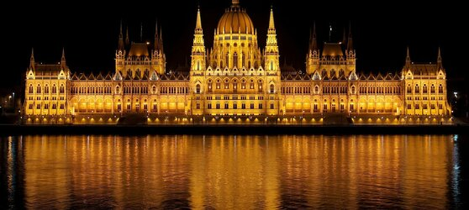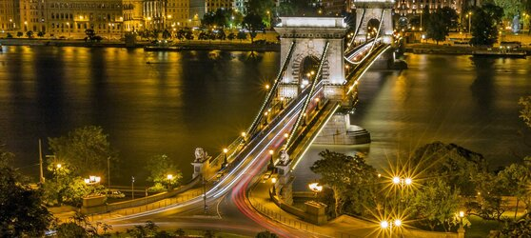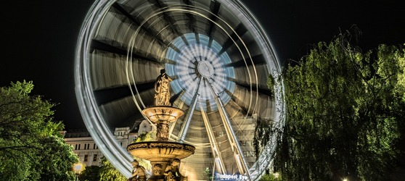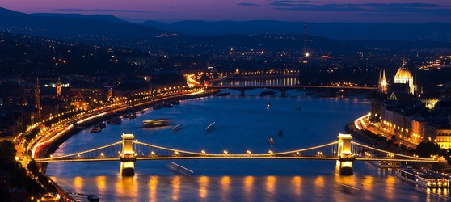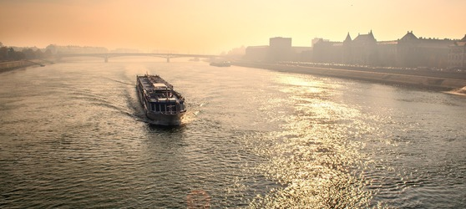

## Tarifs

|  |  |  |
| --- | --- | --- |
| **Date de départ** | **Date de retour en France** | **Prix minimum en € / pers.** |